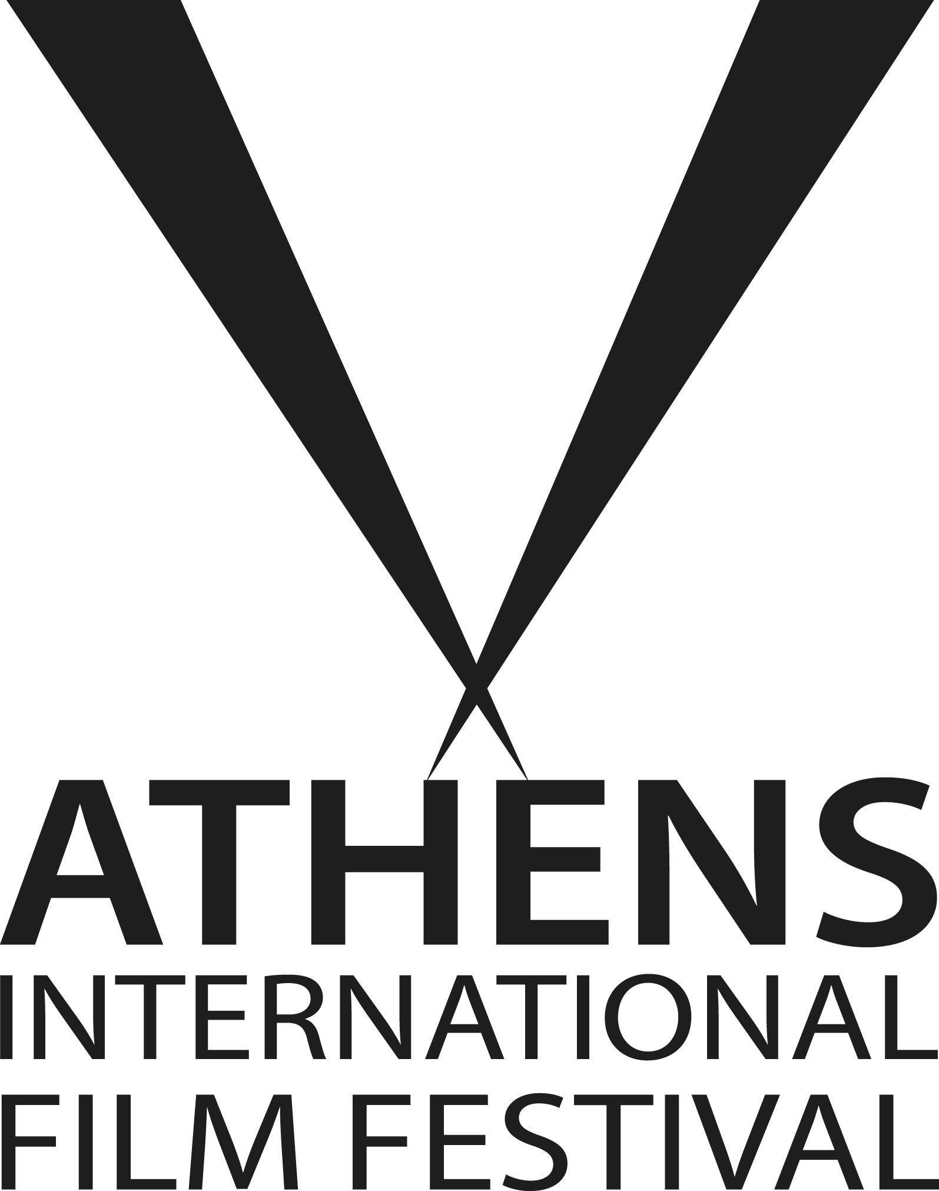
24ου ΔΙΕΘΝΟΥΣ ΦΕΣΤΙΒΑΛ ΚΙΝΗΜΑΤΟΓΡΑΦΟΥ ΤΗΣ ΑΘΗΝΑΣ
ΚΡΙΤΙΚΗ ΕΠΙΤΡΟΠΗ ΕΛΛΗΝΙΚΩΝ ΤΑΙΝΙΩΝ ΜΙΚΡΟΥ ΜΗΚΟΥΣ
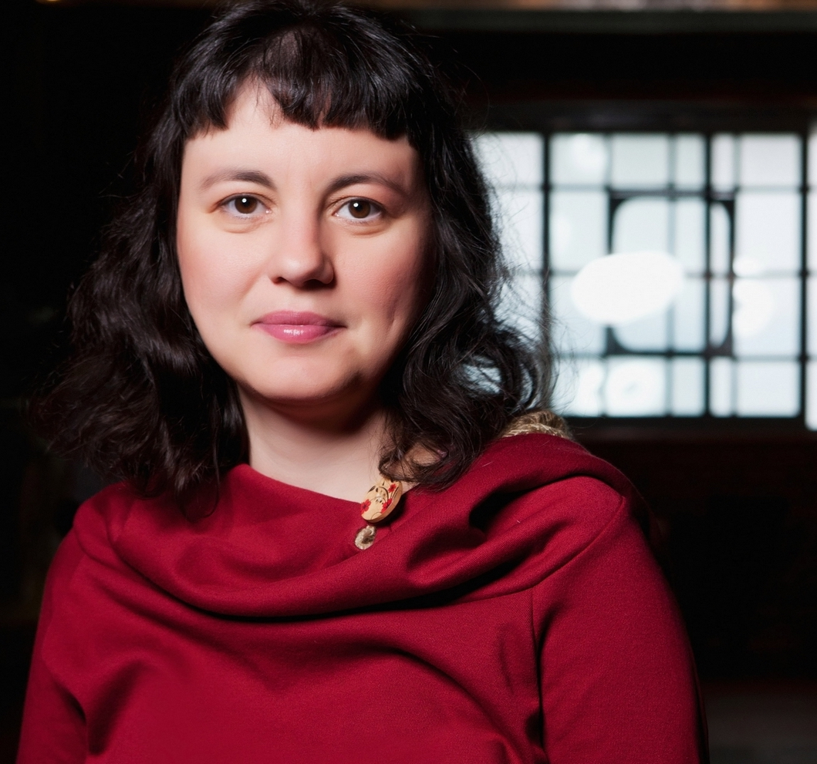
Ελίνα Ψύκου Σκηνοθέτης, σεναριογράφος, παραγωγός, Πρόεδρος Επιτροπής
Γεννήθηκε στην Αθήνα όπου και σπούδασε σκηνοθεσία κινηματογράφου. Έχει σκηνοθετήσει και γράψει τα σενάρια για δύο μεγάλου μήκους ταινίες και δύο μικρού μήκους.

Elina Psychou Director, writer, producer, president of the Jury. Born in Athens where she studied film direction. She has written and directed two feature films and two shorts.
Μαρίνα Καλογήρου Hθοποιός
Σπούδασε στη Δραματική Σχολή του Σύγχρονου Θεάτρου Αθήνας (Γ. Κιμούλη). Από το 1996 μέχρι σήμερα έχει πρωταγωνιστήσει σε 11 κινηματογραφικές ταινίες, θεατρικά έργα και τηλεοπτικές σειρές. Από το 2014 παραδίδει σεμινάρια για ηθοποιούς.
Marina Kalogirou Actress
She studied at the Athens Acting School of Modern Theatre (G. Kimoulis). Since 1996 she has starred in 11 films, theatre plays and several TV shows. Since 2014 she conducts seminars for actors.
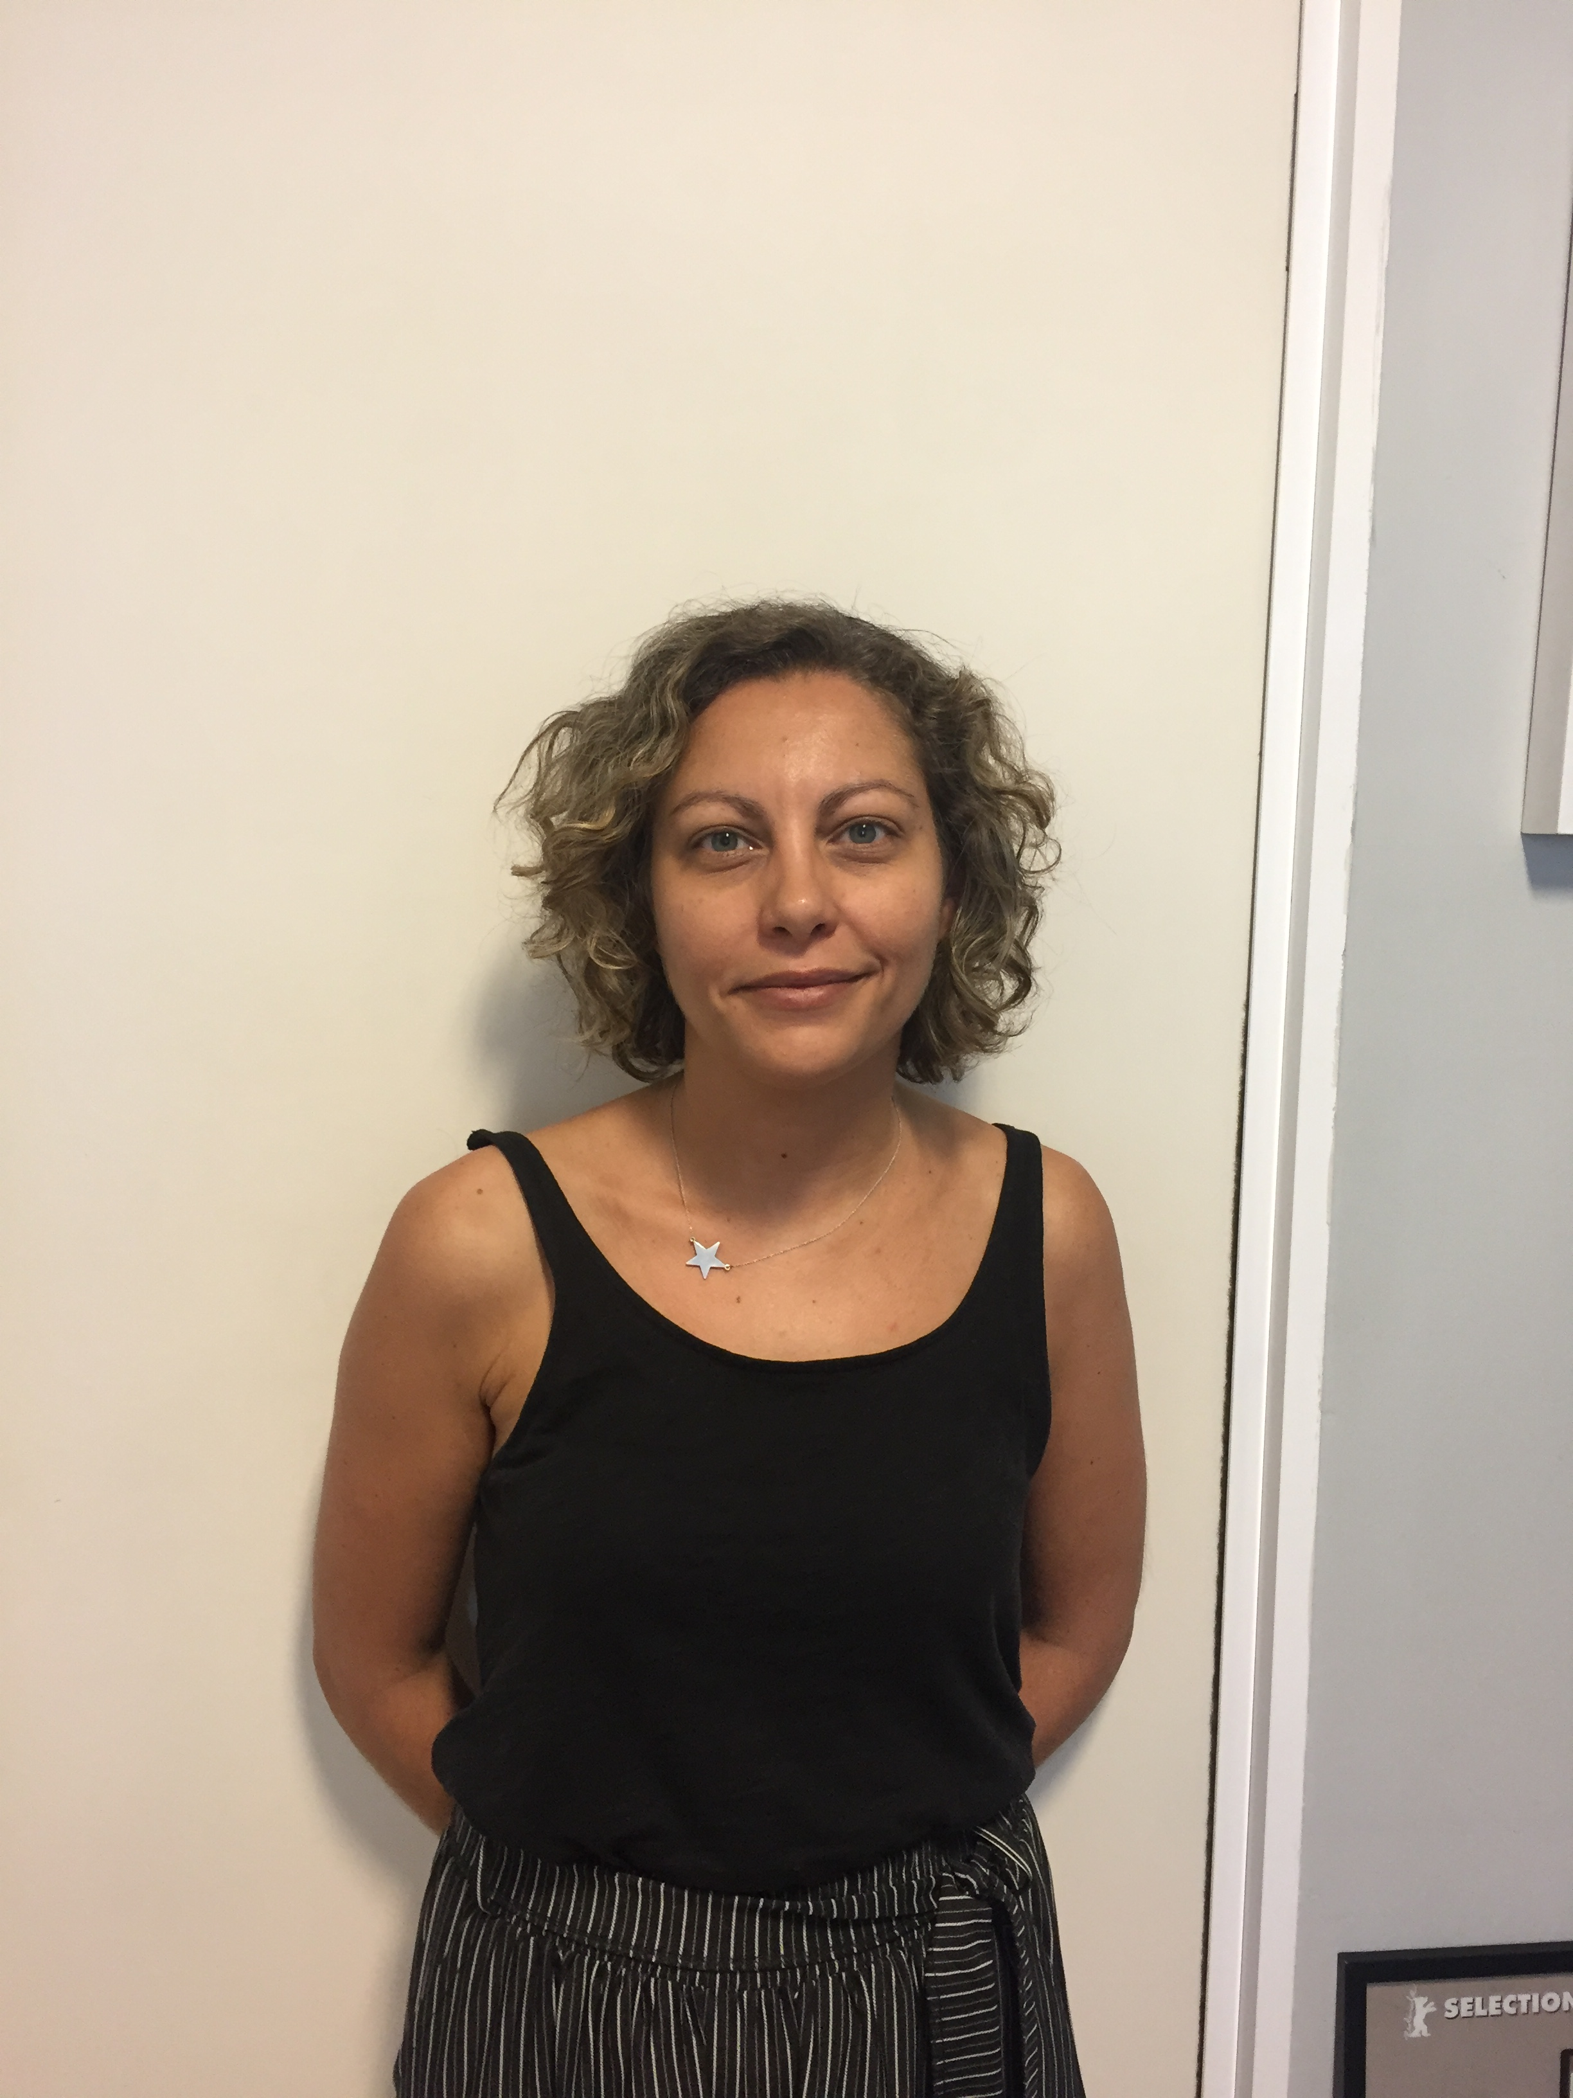
Μαρίνα Κόντη, Υπεύθυνη Κινηματογραφικών Πωλήσεων
Ξεκίνησε στη διανομή ταινιών το 2000 στην Προοπτική. Τρία χρόνια μετά συνεργάστηκε με το Ελληνικό Κέντρο Κινηματογράφου και συν- ίδρυσε το Filmcenter ενώ από το 2010 επέστρεψε στην διανομή ταινιών στην StraDa Films.
Marina Konti Head of Film Sales
She stared working as a film distributor in 2000 for Prooptiki. Three years later I she collaborated with the Greek Film Centre and co-founded Filmcenter. Since 2010 she's back to film distributing for StraDa Films.
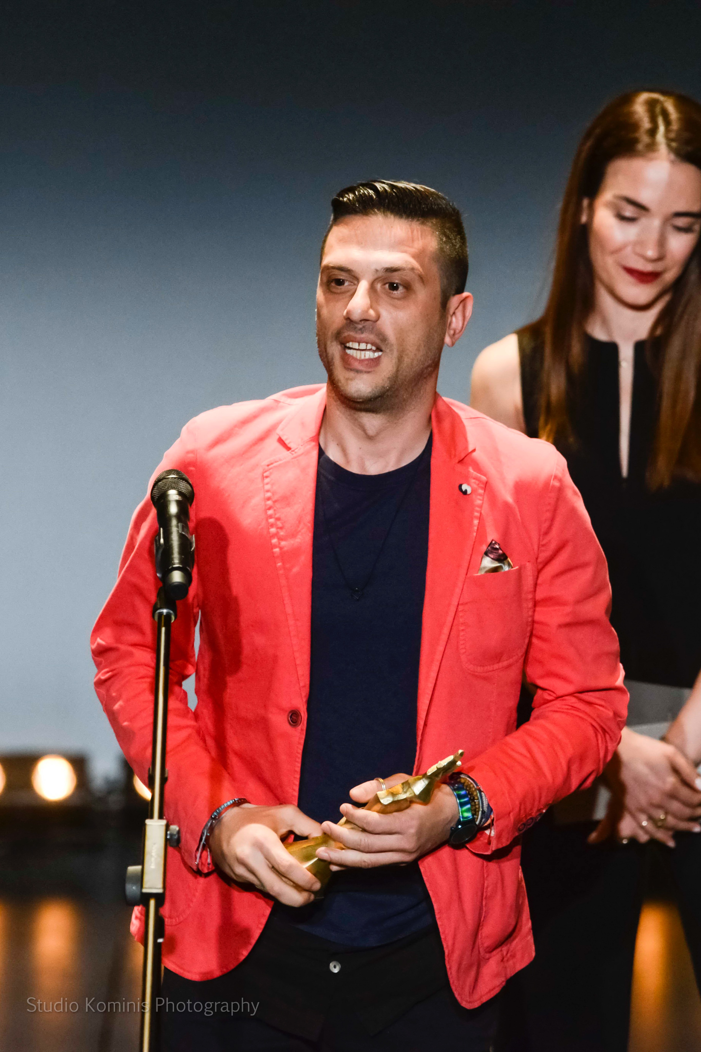
ΛΑΜΠΗΣ ΧΑΡΑΛΑΜΠΙΔΗΣ Μοντέρ
Σπούδασε σκηνοθεσία και μοντάζ κινηματογράφου και τηλεόρασης στην Αθήνα. Ξεκίνησε να εργάζεται ως βοηθός μοντέρ το 1998. Έχει κάνει το μοντάζ σε είκοσι ταινίες μεγάλου μήκους. Έχει βραβευθεί με τρία Βραβεία της Ελληνικής Ακαδημίας Κινηματογράφου για καλύτερο μοντάζ ταινίας μεγάλου μήκους.
LAΜBIS HAΡALAΜPIDIS Editor
He studied Directing and Editing for Film and Television in Athens. He started working as an assistant editor in 1998. He has worked at 20 feature films and has won three Greek Academy Awards for Best Editing in Feature Film.
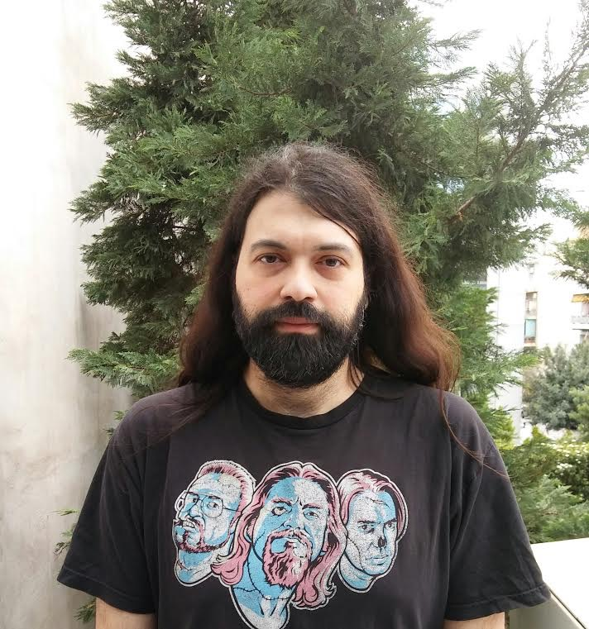

ΘΟΔΩΡΗΣ ΔΗΜΗΤΡΟΠΟΥΛΟΣ Kριτικός κινηματογράφου Προγραμματιστής της 14ης διοργάνωσης των Νυχτών Πρεμιέρας. Κριτικός κινηματογράφου στην εφημερίδα ΕΘΝΟΣ και κριτικός τηλεόρασης στο σάιτ Flix.gr.
THODORIS DIMITROPOULOS Film critic
Programmer for the 14th AIFF, film critic for ETHNOS newspaper and TV critic for Flix.gr.

